

ŠKOLA: Městská střední odborná škola, Klobouky u Brna
nám. Míru 6, příspěvková organizace
ČÍSLO PROJEKTU: CZ.1.07/1.5.00/34.1020
NÁZEV PROJEKTU: Peníze do škol
ČÍSLO ŠABLONY: II/2 Inovace a zkvalitnění výuky cizích jazyků
na středních školách
AUTOR: Mgr. Veronika Krůzová
REALIZACE: Pracovní listy k maturitním otázkám
TÉMATICKÁ OBLAST: Všeobecná témata
NÁZEV DUMu: Envirinment
POŘADOVÉ ČÍSLO DUMu: 13
KÓD DUMu: VY_22_INOVACE_3_1_13_KRU
DATUM TVORBY: 2012/2013
ANOTACE: Pracovní list je určen pro použití v předmětu anglický jazyk. Je zaměřen na procvičení slovní zásoby týkající se životního prostředí. Studenti anglicky pojmenují vybrané děje, které mají negativní dopad na životní prostředí, hovoří stručně o tom, jak tyto děje vznikají. Tento pracovní list je studentům kopírován pro samostatnou práci, která je následně kontrolována v rámci třídy za pomoci vyučujícího.

13. Environment
A) Match the pictures with the words
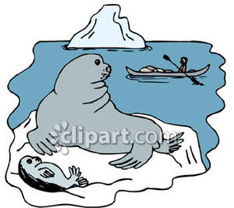 | recycling
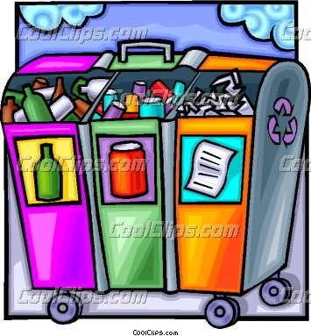 | animal extinction
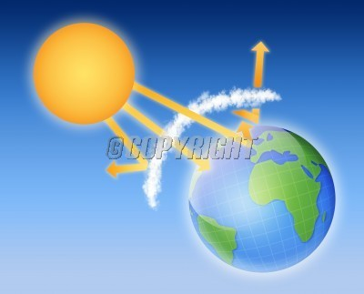 | rainforest
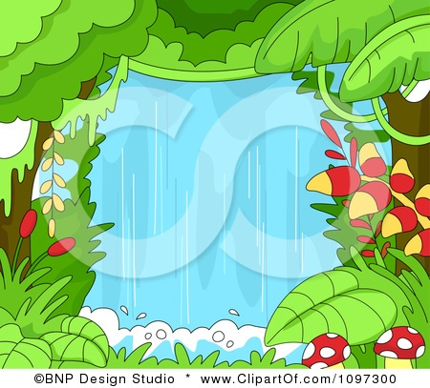 | polluted water
 | polluted air
 | melting iceberg
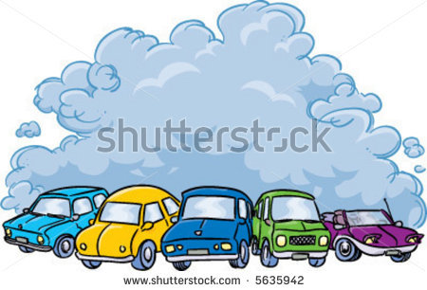 | ozone hole
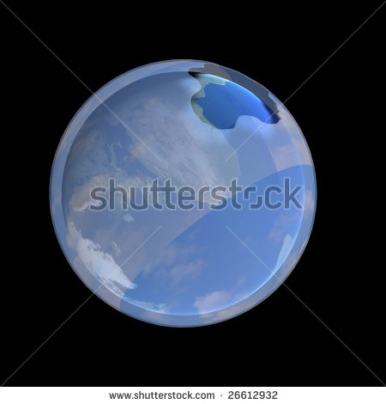 | greenhouse effect

B) Match the descriptions with the correct words

This is caused because sun rays go through the atmosphere and warm up the planet. Most of the heat stays there because of the polluted air. That is why our planet is getting warmer. | recycling
This is caused because our planet is getting warmer. | animal extinction
A lot of factories pour their waste into rivers which causes this. | rainforest
This is caused because people use fridges and detergents with Freon. | polluted water
This is caused because the natural environment of the animals is being destroyed. | polluted air
It´s very important to do this not to destroy the rest of the forests to produce paper. | melting iceberg
People go by cars very often. Probably they should use public transport more not to cause this with the exhaust gases. | ozone hole
They are destroyed because people need wood for heating and to produce paper. | greenhouse effect

Zdroje:
1. Walrus on an iceberg. Picturesof [online]. [cit. 2012-09-13]. Dostupné z: <http://www.picturesof.net/pages/090323-155022-050048.html>

2. Recycling. Bestclipartblog [online]. [cit. 2012-09-13]. Dostupné z: <http://bestclipartblog.com/8-recycling-clip-art.html/recycling-clip-art-3>

3. Ponkratenko, A. Earth atmosphere greenhouse effect scheme with sun rays and planet. Stockpodium [online]. [cit. 2012-09-13]. Dostupné z: <http://www.stockpodium.com/en/image-photo-8326796/earth-atmosphere-greenhouse-effect-scheme-with-sun-rays-and-planet/>

4. A lush rainforest jungle with a waterfall. Clipartof [online]. [cit. 2012-09-13]. Dostupné z: <http://www.clipartof.com/portfolio/bnpdesignstudio/illustration/lush-rainforest-jungle-with-a-waterfall-1097300.html>

5. Panda eating bamboo. Picturesof [online]. [cit. 2012-09-13]. Dostupné z: <http://www.picturesof.net/pages/081212-175668-287048.html>

6. Pollution-water. Clipartheaven [online]. [cit. 2012-09-13]. Dostupné z: <http://www.clipartheaven.com/show/clipart/public_issues/pollution_-_water_4-gif.html>

7. Cars producing a cloud of air pollution. Shutterstock [online]. [cit. 2012-09-13]. Dostupné z: <http://www.shutterstock.com/pic-5635942/stock-vector-vector-cars-producing-a-cloud-of-air-pollution-vector-illustration.html>

8. The ozone hole. Shutterstock [online]. [cit. 2012-09-13]. Dostupné z: <http://www.shutterstock.com/pic-26612932/stock-photo-the-ozone-hole-planet-on-black-background.html>

